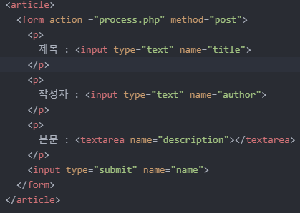

- 사용자가 입력한 정보를 서버로 전송할 때 사용하는 것.

- 사용자가 전송한 정보를 서버(php)에서 받아내기 위해서 사용하는 변수

1. GET

- echo $_GET[‘title’]

2. POST

- echo $_POST[‘title’]

------------------------------------------------------------------------------------------



- 정보를 데이터베이스에 저장해야 한다.

<sql문 작성하기>



topic이라는 테이블에

title, description, author, created 에 정보 입력



실제로 저장하려는 정보 => VALUES

*now() : sql에서의 함수임.



=> redirection : 추가가 잘 되었는지 확인할 수 있도록 원래 페이지로 돌아가게 하는 문장,